Regata Nazionale
Classe 470 M/F
2/3 Marzo 2019
ISTRUZIONI DI REGATA
Comitato organizzatore:
L’autorità organizzatrice è la FEDERAZIONE ITALIANA VELA che delega lo Yacht Club Sanremo – Corso Nazario Sauro 32 – 18038 Sanremo Tel.0184-503760 - 327/1809720 Fax 0184-546038 e-mail: segreteria@yachtclubsanremo.it ; www.yachtclubsanremo.it

Nelle presenti Istruzioni di Regata sono utilizzate le seguenti abbreviazioni:
CO - Autorità Organizzatrice - Comitato Organizzatore
CIS - Codice internazionale dei segnali
CR - Comitato di Regata
CT - Comitato Tecnico
GI - Giuria
SI - Istruzioni di Regata
RRS - Regolamento di Regata World Sailing 2017/2020
UdR - Ufficiale di Regata
SR - Segreteria di Regata
RO - Race Officer
(DP) indica una regola per la quale la penalità è a discrezione del Comitato per le Proteste (GI).
(NP) indica che un’infrazione di questa regola non potrà essere oggetto di protesta da parte di un’imbarcazione.
(SP) indica una regola per la quale una penalità standard può essere applicata dal Comitato di Regata (CR) senza che sia tenuta un’udienza da parte della GI.

1 REGOLE
  - La regata è governata dalle “Regole” come definite nelle RRS 2017 – 2020 (RRS).
  - Sarà applicata l’Appendice P, Speciali procedure per la RRS 42
  - La “Normativa per l’Attività Sportiva FIV 2019” è da considerarsi regola, così come le prescrizioni FIV
  - Ai sensi della Regulation 20 della World Sailing la pubblicità è ammessa

(DP) (NP) REGOLE RIGUARDANTI LA SICUREZZA
  - Il CR potrà protestare una barca per un’infrazione a queste regole di sicurezza
  - I concorrenti dovranno indossare dispositivi personali di galleggiamento in ogni momento quando siano in acqua, tranne che per un tempo limitato quando cambiano o aggiustino indumenti o attrezzature personali.
  - Le barche che non lasciano gli ormeggi per regatare in una prova programmata dovranno prontamente informare la SR.
  - Una barca che si ritira dovrà informare il CR prima di abbandonare l’area di regata o, qualora ciò risulti impossibile, dovrà informare la SR appena possibile dopo essere rientrata a terra.
  - Le barche che si ritirano dalle prove in conformità alla SI 2.4 devono compilare un modulo di dichiarazione di ritiro e depositarlo presso la SR prima dello scadere del tempo limite per le proteste.
  - Le imbarcazioni non in regata non dovranno interferire con le imbarcazioni in regata o con i battelli ufficiali.
  - Quando il CR espone la bandiera V con suoni ripetuti, tutte le barche ufficiali e di appoggio dovranno monitorare il canale VHF 72 ed eseguire eventuali istruzioni di ricerca e soccorso.
  - Le Imbarcazioni che, per qualsiasi motivo dovessero arrivare a terra lontano loro Circolo Organizzatore e che non fossero in grado di raggiungere i posti loro assegnati, devono informare immediatamente la Segreteria di regata per telefono al seguente numero: 327/1809720.
  - I concorrenti che richiedono assistenza da parte delle barche di soccorso devono agitare un braccio con la mano aperta. Se l’assistenza non viene richiesta, il braccio deve essere agitato con le dita della mano chiusa a pugno. Se considerato necessario può essere imposto al concorrente di abbandonare la barca e salire sul mezzo di soccorso. In questo caso si applicherà un nastro bianco e rosso alla barca abbandonata in modo che si sappia che l’equipaggio è stato comunque salvato

3. CODICE DI COMPORTAMENTO
3.1I concorrenti dovranno adeguarsi ad ogni richiesta formulata da un UdR.

4. COMUNICAZIONI AI CONCORRENTI
4.1 Le comunicazioni ai concorrenti saranno affisse nell’albo ufficiale per Comunicati che si trova nei pressi della Segreteria Regate di ogni Circolo sede della manifestazione.
4.2 Gli avvisi ufficiali saranno inoltre pubblicati sul sito ufficiale dell’evento: www.yachtclubsanremo.it. La mancata esposizione sul sito di questi avvisi non sarà motivo di richiesta di riparazione. Questo modifica la RRS 62.
4.3 Quando un segnale visivo viene esposto sul simbolo di un'area, classe o flotta, il segnale si applica solo a quell’area, classe o flotta. Questo cambia il preambolo dei Segnali di Regata.
4.4 I segnali a terra verranno esposti sull’albero dei segnali situato vicino alla Segreteria Regate. Ogni area di regata avrà il suo albero segnali e il suo pannello ufficiale
4.5 Quando il segnale di regata “Intelligenza” è esposto a terra “1 minuto” è modificato con “non meno di 45 minuti” con riferimento al RRS “segnale di regata Intelligenza”. Quando il segnale di regata “Intelligenza su H” è esposto a terra, significa che le imbarcazioni non devono uscire in acqua, il segnale di avviso sarà esposto non meno di 45 minuti dopo l’ammainata del segnale “Intelligenza su H” esposto a terra. Questo modifica il segnale di regata “Intelligenza su H”.

5. MODIFICHE ALLE ISTRUZIONI DI REGATA
5.1 Qualsiasi modifica al formato o al programma delle gare dovrà essere pubblicata entro le ore 19,00,del giorno precedente a quello in cui avrà effetto e ogni altra modifica alle SI dovrà essere esposta entro le ore 09,30del giorno in cui avrà effetto.
5.2 Qualsiasi riassegnazione di classi o flotte alle aree di regata dovrà essere pubblicata prima delle ore 09,30 del giorno in cui avrà effetto. Se l’”Intelligenza” viene esposta a terra, il limite sarà 30 minuti prima che l’”Intelligenza”, per quella classe o flotta, venga ammainata.
5.3 Qualora un qualsiasi addendum alle SI venga modificato, una versione aggiornata dello stesso dovrà essere esposta nel Tabellone Ufficiale come parte di queste SI.
5.4 Ogni modifica delle SI dovrà essere approvata dal RO.

6. FORMATO DELLE REGATE
6.1 Il formato sarà costituito da una singola serie di prove.
6.2 Se il numero di iscritti è meno di 80 la regata non sarà corsa dividendo i concorrenti in batterie. Fra 81 e 90 la suddivisione in batterie sarà a discrezione del RO. A partire da 91 concorrenti la regata verrà corsa, obbligatoriamente, a batterie come descritto nella “Addendum D” a queste SI.

7. PROGRAMMA DELLE REGATE
7.1 Il numero di prove è fissato in 6 con un massimo di 3prove al giorno . Potrà essere disputata una prova aggiuntiva a condizioni di non portarsi in anticipo sul programma per più di una volta oppure per recuperare una prova non svolta antecedentemente.
7.2 Le regate inizieranno il 2 Marzo e si concluderanno il 3 Marzo; il segnale di avviso della 1a prova del giorno 2 Marzo sarà esposto alle ore 12:00. Per l’ora di partenza delle prove del giorno 3 Marzo sarà esposto un comunicato entro le ore 19:00 del giorno precedente in cui avrà effetto. In caso di mancata comunicazione si riterrà confermata l’ora stabilita per il giorno precedente.
7.3 Il segnale di avviso per ogni prova successiva alla prima del giorno sarà dato quanto prima possibile.
7.4 Per informare le barche che una prova o una serie di prove inizierà presto, la bandiera arancione delimitante la linea di partenza sarà esposta con un suono almeno cinque minuti prima che sia dato il segnale di avviso.
7.5 Nell’ultimo giorno di regate non verrà esposto nessun segnale di Avviso dopo le ore 16:00.

8 e 9 DISPONIBILI

10 AREE DI REGATA
10.1 L’area di regata é mostrata nell’Addendum A alle presenti SI.

11 PERCORSI E BOE
11.1 I diagrammi di cui all’Addendum B delle presenti SI mostrano i percorsi, la designazione dei percorsi, gli angoli approssimati fra i differenti lati del percorso, l’ordine secondo il quale le boe devono essere passate ed il lato dal quale ogni boa deve essere lasciata.
11.2 Se una boa del cancello è mancante e non viene rimpiazzata come descritto nella RR 34 allora la boa rimanente deve essere lasciata a sinistra. Questo cambia la RR 34.
11.3 Le boe di partenza/arrivo saranno battelli del CdR oppure boe gonfiabili.
11.4 Le boe 1 e 2 saranno cilindriche di colore giallo; le boe 3 e 4 (3s e 3s se cancello e 4s 4d se cancello) saranno cilindirche di colore arancione.

12 DISPONIBILE

13. BANDIERE DI CLASSE
Le bandiere di classe saranno le bandiere distintive della classe sullo sfondo seguente
Bandiera distintiva della classe | Sfondo
470 | Bianco

14 PARTENZA
14.1 La linea di partenza sarà fra un’asta con bandiera arancione posta sul battello CR sul lato destro della linea e, in alternativa o
(a) una boa gonfiabile posta sul lato sinistro della linea, oppure
(b) un’asta con bandiera arancione sul battello controstarter posto sul lato sinistro della linea.
14.2 [DP] Una boa può essere ormeggiata sulla catena o cima d’ormeggio o filata a poppa del battello di partenza del CR. Le barche non dovranno mai passare fra questa boa e il battello di partenza del CR. Questa boa deve essere considerata parte integrante del sistema di ancoraggio del battello comitato.
14.3 [DP] Quando è in corso una sequenza dei segnali di partenza, per le regate a batterie, le barche il cui segnale di avviso non è ancora stato esposto dovranno evitare l’area di partenza. Per area di partenza si deve intendere il rettangolo che si estende 50 metri dalla linea di partenza in tutte le direzioni.

15 CAMBIO DEL SUCCESSIVO LATO DEL PERCORSO
Non sono previsti cambi di percorso.
16 ARRIVO
La linea d’arrivo sarà quella compresa fra un’asta con bandiera arancione posta sul battello CR e:
- una boa gonfiabile di fine percorso posta nelle vicinanze, oppure
- un’asta che espone una bandiera arancione sul un battello Controarrivi

17 TEMPO LIMITE E TEMPO TARGET
17.1 Il tempo limite ed il tempo target per il Campionato sono come segue:

Classe | Tempo limite percorso(min) | Tempo limite boa N. 1(min) | Finestra d’arrivo(min) | Tempo target  (min)
470 | 75 | 25 | 15 | 50
17.3 Se nessuna barca avrà girato la Boa 1 entro il tempo limite per la Boa 1, la regata sarà annullata.
Il mancato rispetto dei tempi target non sarà motivo per una richiesta di riparazione. Questo modifica la reg. 62.1(a)
17.4 Le barche che non finiranno la prova entro il limite di tempo stabilito nella “Finestra d’arrivo” dopo che il primo concorrente ha compiuto il percorso e arriva, saranno classificate DNF senza udienza. Questo modifica le RRS 35, A4 e A5.

18 E 19 A DISPOSIZIONE

20 [DP] VERIFICA E SOSTITUZIONE ATTREZZATURE, CONTROLLI DI STAZZA
20.1 Non è consentita la sostituzione di attrezzature o equipaggiamenti danneggiati o perduti senza la preventiva approvazione del CT, se presente, o del CDR.
20.2 Se la sostituzione dovesse avvenire fra una regata e l’altra, sia il materiale danneggiato che quello in sostituzione dovrà essere presentato al CT, se presente, o al CDR alla fine della giornata di regata. In questo caso la sostituzione è soggetta all’approvazione del CT, se presente, o del CDR in forma retroattiva.
20.3 Una barca o la sua attrezzatura potranno essere controllate in qualsiasi momento per accertarne la rispondenza alle regole di classe ed alle SI. In acqua una barca può ricevere dal CT o da un ispettore di attrezzature l’ordine di recarsi in un’area designata adibita alle ispezioni.

21 [DP] SOSTITUZIONE DI MEMBRI DELL’EQUIPAGGIO
Non è consentita la sostituzione di membri dell’equipaggio senza la preventiva approvazione scritta del CDR e dovrà essere in accordo con qualsiasi restrizione, ove prevista, del Bando di Regata.

22 IMBARCAZIONI UFFICIALI
22.1 Le imbarcazioni ufficiali saranno così identificate:
Comitato Tecnico | Bandiera Bianca con lettera “M”
Battello partenze CR | Guidone del Circolo
Assistenza medica | Bandiera Bianca con croce rossa
Battello arrivi CR | Bandiera blu
Giuria | Bandiera gialla con “J” nera
Media | Bandiera Bianca con lettera “P”
Mezziassistenza/posaboedell’organizzazione | Bandiera ………. con lettera S
Mezzi degli allenatori, team leader e personale  di supporto | Bandiera rossa con numero di identificazione
22.2 Azioni compiute da imbarcazioni ufficiali o elicotteri non potranno costituire motivo di richiesta di riparazione. Questo modifica la RRS 60.1(b).

23 [DP] IMBARCAZIONI DI SUPPORTO E SPETTATORI
23.1 L’Addendum C–Regole per le imbarcazioni di supporto si applica a tutte le imbarcazioni di supporto.
23.2 L’Addendum C- Regole per le imbarcazioni di supporto Parti 4 & 5 si applica anche alle imbarcazioni degli spettatori.

24 [DP] [NP] IDENTIFICATIONE EPUBBLICITA’ QUANDO LE BARCHE SONO IN REGATA
24.1 Le barche dovranno esporre, ove richiesta, la pubblicità dello sponsor della manifestazione. Il CO fornirà la pubblicità o i numeri e le istruzioni per il loro uso.
24.2 Per le classi suddivise in flotte le barche dovranno esporre un nastro colorato corrispondente alla flotta cui sono state assegnate. Il CO fornirà i nastri e le istruzioni per il loro uso.

25 PUNTEGGIO
25.1 Sarà applicato il punteggio minimo a tutte le regate.
25.2 Il punteggio di una barca sarà calcolato in accordo con la RRS A2
25.3 Una barca che partirà oltre quattro minuti dal proprio segnale di partenza sarà classificata DNS. Questo modifica le RRS A4 e A5.
25.4 La RRS A4.2 è modificata così che i punteggi sono basati su:
(a) Il numero di barche assegnate per competere nella serie di regate come flotta singola, o
(b) Il numero di barche assegnate alla flotta più numerosa in una serie suddivisa in flotte separate
25.5 Come da Normativa per assegnare il titolo è richiesto il completamento di TRE prove valide.
25.6 Se alla fine delle serie a batterie alcune barche hanno effettuato più regate valide, i punteggi delle prove più recenti verranno esclusi in modo tale che tutte le barche abbiano lo stesso numero di prove valide.
25.7 Quando siano state completate meno di 4 prove, il punteggio di una barca sarà pari al punteggio di tutte le prove effettuate. Quando siano state completate in totale 4 o più prove il punteggio di una barca sarà il totale dei punteggi delle prove effettuate scartando il risultato peggiore.
25.8 Per richiedere la correzione di un presunto errore del risultato di una prova esposto all’albo, una barca può compilare un modulo di richiesta di inserimento in classifica disponibile presso la SR.
25.9 Per la Classe 470 Femminile qualora la partenza avvenga con la Classe maschile, la Classifica verrà evidenziata in quella generale. Pertanto se la prima concorrente femminile arriverà 5a (overall) risulterà essere la prima atleta nella Classifica femminile ma avrà 5 punti. La Classifica maschile non subirà variazioni.

26 PROTESTE, PENALITA’ E RICHIESTE DI RIPARAZIONE
26.1 Moduli di protesta sono disponibili presso la SR, ubicata presso la sede della manifestazione e richieste di riparazione o di riapertura dovranno essere presentate entro l’appropriato tempo limite.
26.2 Per ogni flotta il tempo limite è di 60 minuti dopo che l’ultima barca ha terminato l’ultima prova del giorno o dall’issata di “Intelligenza su A” oppure “N su A” quale che sia il più tardivo.
26.3 Ilcalendario delle udienze verrà esposto entro 30 minuti dallo scadere del tempo limite delle proteste per informare I concorrenti delle udienze in cui essi sono parti o chiamati come testimoni. Le udienze saranno tenute nella sala proteste ubicata presso la segreteria regate possibilmente al tempo programmato . Le udienze possono essere programmate per iniziare fino a trenta minuti prima dello scadere del tempo limite per le proteste.
26.4 Avvisi di proteste da parte del CR o GI saranno esposti all’Albo Ufficiale per informare le barche interessate in accordo con la RRS 61.1.(b).
26.5 Verrà esposto l’elenco delle barche penalizzate in accordo con l’Appendice P per infrazioni della RRS 42.
26.6 Le Penalità per infrazione delle SI segnate (DP) sono a discrezione della GI. Una barca può accettare una penalità discrezionale prima di un’udienza e riguardante lo stesso incidente compilando un modulo disponibile presso la SR.
26.7 Infrazioni delle regole segnate con (NP) nelle SI non potranno essere oggetto di protesta da parte di una barca. Questo modifica la RRS 60.1(a).
26.8 Nell’ultimo giorno in cui sono in programma delle prove, una richiesta di riparazione basata su una decisione della GI dovrà essere consegnata non oltre 30 minuti dal momento dell’esposizione della decisione. Questo modifica la RRS 62.2.

27 [DP] COMUNICAZIONI RADIO
Una barca non dovrà né ricevere né trasmettere comunicazioni via radio che non siano disponibili a tutti i concorrenti, tranne che in condizioni di emergenza o quando utilizza apparecchiature messe a disposizione dal CR. Questa restrizione si applica anche ai telefoni cellulari e agli smartphones.

28 [DP] TRASH DISPOSAL
In qualità di naviganti, dobbiamo cercare di proteggere gli oceani, le acque costiere ed interne. Si veda la RRS 55. Le barche non dovranno intenzionalmente gettare rifiuti in acqua. I rifiuti possono essere consegnati alle barche appoggio o al CR. Non potranno essere usati detergenti di alcun tipo sia in spiaggia che nell’area del porticciolo.

29 PREMI
Come da Bando di Regata

30 ESONERO DI RESPONSABILITA’
Come da regola fondamentale 4 i partecipanti alla regata di cui alle presenti SI prendono parte allastessa sotto la loro piena ed esclusiva responsabilità, i Concorrenti sono gli unici responsabili per ladecisione di prendere parte o di continuare la regata. Il CO declina ogni e qualsiasi responsabilità per danni che possono subire persone e/o cose, sia in terra che in acqua, in conseguenza della loro partecipazione alla regata. E’ competenza dei Concorrenti decidere in base alle loro capacità, alla forzadel vento, allo stato del mare, alle previsioni meteorologiche ed a tutto quanto altro deve essere previsto da un buon marinaio, se uscire in mare e partecipare alla regata, di continuarla ovvero di rinunciare
31 DIRITTI FOTOGRAFICI E/O TELEVISIVI
I Concorrenti concedono pieno diritto e permesso al CO di pubblicare e/o trasmettere tramite qualsiasi mezzo, ogni fotografia o ripresa filmata di persone o barche durante l’evento, inclusi ma non limitati a, spot pubblicitari televisivi e tutto quanto possa essere usato per i propri scopi editoriali o pubblicitari o per informazioni stampate.

ADDENDUM A

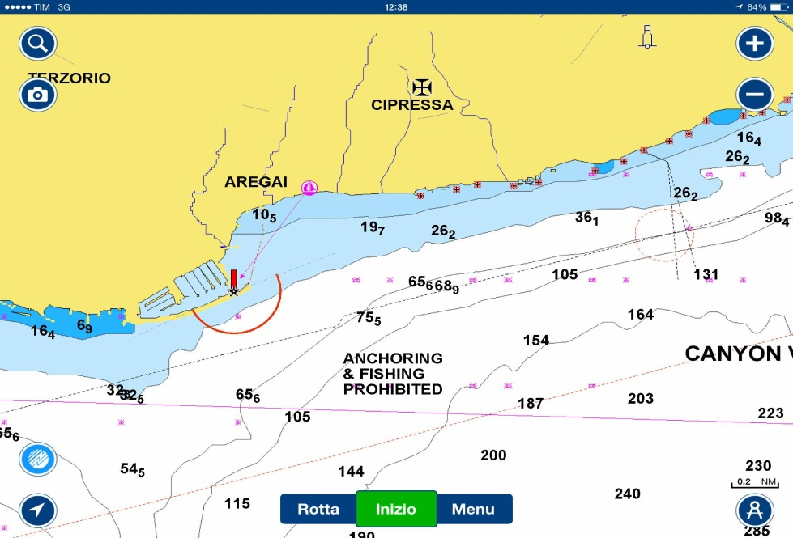

ADDENDUM B

- Tranne che ai cancelli, le boe di percorso devono essere lasciate a sinistra.
- Il disegno e il valore degli angoli sono indicativi e non in scala.
- Sequenza dei percorsi:
Trapezio con “Bastone Esterno”: Partenza-1-2-3 (oppure 3d- 3s se presente) -2-3 (oppure 3s)-Arrivo
Sará’ Segnalato sulla barca Comitato con l’esposizione del pennello ‘2’.
Trapezio con “Bastone Interno”: Partenza-1-4 (oppure 4d- 4s se presente) -1-2-3 (oppure 3s)-Arrivo
Sará’ Segnalato sulla barca Comitato con l’esposizione del pennello ‘1’.

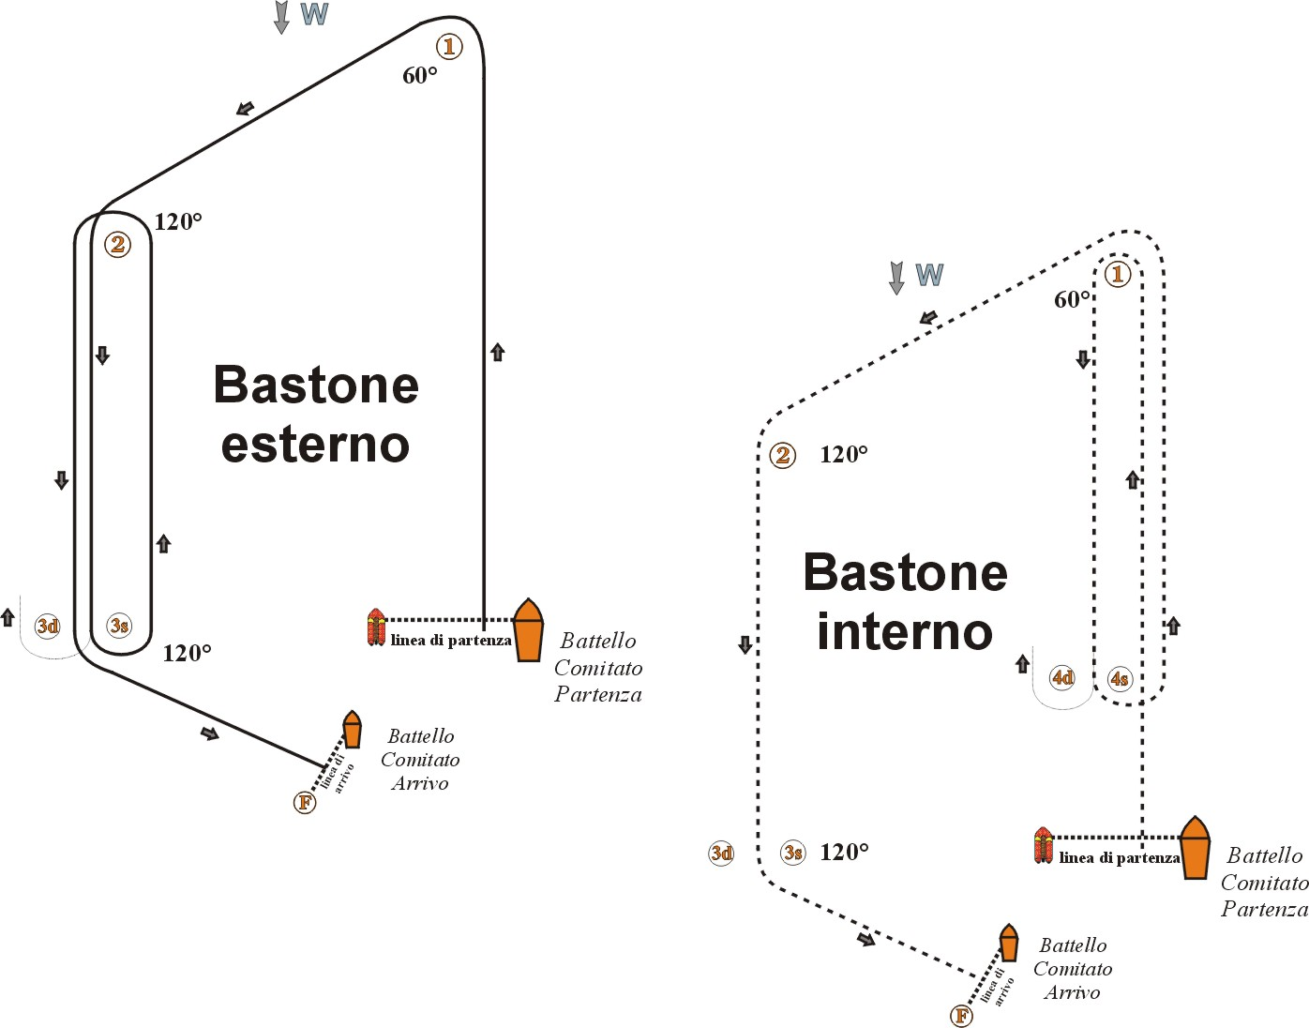

ADDENDUM C
Regole per le Barche delle Persone di Supporto (BPS)
1. GENERALE
1.1. Queste Regole per le barche delle Persone di Supporto (BPS) dovranno essere rispettate dalle 10,00 del 2 Marzo alle 18:30 del 3 Marzo.
1.2. Per quanto riguarda lo scopo di queste Regole, per BPS si intende qualsiasi barca che sia sotto il controllo o la direzione di una “Persona di Supporto” come da Definizione RRS 2017-2020.
1.3. Il CO può ispezionare le barche in qualsiasi momento per assicurarsi che queste Regole vengano rispettate, e la Persona di Supporto della barca dovrà collaborare per questa ispezione.
1.4. Una presunta violazione di qualsiasi di queste Regole può essere riportata al CDP che potrà convocherà un’udienza e agire in base alla regola 64.4 RRS.
1.5. Il CO può modificare le presenti Regole in qualsiasi momento. Qualsiasi modifica verrà esposta all’Albo Ufficiale.
1.6. Il CO potrà, a sua discrezione, rifiutare di registrare BPS non ritenute idonee. In generale sono considerate idonee barche di lunghezza compresa fra 4,0 e 7,5 metri con sovrastrutture assenti o minimali.
1.7. Le barche e il Personale di Supporto designato dovranno essere registrati presso la segreteria regate o prima dell’evento che si verifica per primo fra quello di scendere in acqua per la prima volta, o entro le 18:00 del giorno che precede la prima regata della manifestazione.
1.7.1. Ogni barca dovrà essere assicurata per Danni contro terzi per una copertura minima di
€ 1.500.000,00 (o equivalente) per incidente.
1.7.2. Solo una Persona di Supporto che si sia accreditato può essere il Timoniere designato.
1.7.3. La persona che registra la barca dovrà firmare per confermare che:
- è in possesso di una valida polizza di assicurazione da cui risulti la copertura della responsabilità civile per danni come richiesto al punto 1.7.1;
- che il Timoniere designato è in possesso di una regolare patente (ove ricorra) per la guida dell’imbarcazione, idonea alla guida della stessa;
- che chiunque usi un apparato radio a bordo sia in possesso di una licenza per l’uso dell’apparato radio come richiesta per legge.
1.8. Le barche BPS dovranno essere identificate con la bandiera fornita dal CO che deve essere esposte in maniera ben visibile.
2. REGOLE DA RISPETTARE NELLA LOCALITA’ DELLA MANIFESTAZIONE
2.1. Le BPS dovranno utilizzare le aree destinate all’uopo per essere messe in acqua. Una volta messe in acqua, I carrelli dovranno essere immediatamente portati nel luogo loro destinato o in base alle istruzioni di volta in volta fornite dal CO.
2.2. Solo le BPS registrate potranno accedere alla località della manifestazione.
2.3. Quando non utilizzate, le BPS dovranno essere ormeggiate in maniera appropriate nella località della manifestazione nei posti loro assegnati, per l’intero periodo in cui queste regole si applicano.
2.4. Le BPS non dovranno utilizzare gli scivoli destinati alla messa in acqua delle barche dei regatanti per nessuna ragione, incluso l’ormeggio, la messa in acqua o il recupero o l’imbarco o lo sbarco di qualsiasi tipo di apparecchiatura.
3. SICUREZZA
3.1. Ogni accompagnatore o allenatore accreditato dovrà obbligatoriamente sottoscrivere l'apposito modulo FIV presso la SR dichiarando:
a. le caratteristiche del proprio mezzo di assistenza;
b. l'accettazione delle regole per il Personale di Supporto accreditati descritte in queste Regole;
c. i nominativi dei concorrenti accompagnati.

Qualora si verificassero condizioni tali da richiedere il rientro immediato delle imbarcazioni, il CR isserà le bandiere N sopra INTELLIGENZA accompagnate da ripetuti segnali acustici. Da questo momento gli accompagnatori ufficiali accreditati dovranno collaborare con i mezzi di assistenza per il recupero ed il rientro a terra dei concorrenti.
3.2 Le BPS dovranno avere a bordo, oltre ai dispositivi previsti dalla Legge per il tipo di navigazione effettuata, le seguenti dotazioni:
- radio VHF;
- cima di traino (minimo 15m e 10mm di diametro);
- funicella di stop del motore.
Si raccomanda di utilizzare sempre la funicella di sicurezza quando il motore è in moto
3.4. Il Personale di Supporto dovrà sempre eseguire le richieste degli Ufficiali di Regata. In particolare quelle riguardanti operazioni di salvataggio.
3.5. Le BPS dovranno inoltre adeguarsi a tutte le prescrizioni dell’Autorità Marittima competente per la sede della manifestazione.
4. LIMITAZIONI GENERALI
4.1. I Timonieri designate di ogni BPS saranno ritenuti responsabili del controllo della barca in ogni momento e saranno inoltre ritenuti responsabili per qualunque comportamento inappropriato, azioni pericolose e, in genere, di qualsiasi azione che possa compromettere l’immagine o la sicurezza della manifestazione.
4.2. Le BPS non dovranno lasciare nessun dispositivo, pezzo di apparecchiatura, boe, segnali, correntometri o altri dispositivi simili, permanentemente in acqua. L’uso temporaneo di oggetti galleggianti è consentito solo per effettuare eventuali misure. Questi oggetti dovranno essere rimossi non appena la misura sia stata effettuata.
4.3. Le BPS dovranno porre particolare cura per minimizzare la loro onda di scia quando transitano nell’area di regata.
5. ZONA DI RISPETTO
5.1. Le BPS non dovranno mai trovarsi:
i. A meno di 100 metri da ogni imbarcazione in regata
ii. Entro 100 metri dalla linea di partenza a partire dal segnale preparatorio e finché tutte le imbarcazioni non abbiano lasciato l’area di partenza o il CR non abbia segnalato un differimento, un richiamo generale o un annullamento.
iii. Fra qualsiasi imbarcazione in regata e la successiva boa di percorso.
iv. Fra il bastone di percorso interno e quello esterno quando le imbarcazioni stanno regatando su entrambi i percorsi.
v. Entro 100 metri da qualsiasi boa del percorso quando le imbarcazioni in regata siano in prossimità di quella boa.
vi. Entro 100 metri dalle boe che delimitano la linea d’arrivo quando le imbarcazioni in regata si avvicinano alla linea per arrivare.
vii. Altre limitazioni particolari applicabili nella località della manifestazione ed espressamente richiamate dal CO.
5.2 In aggiunta, le BPS che dovessero procedere ad una velocità superiore ai 5 nodi, dovranno tenersi ad almeno 150 metri da qualsiasi imbarcazione in regata.

